Inhalt

Einrichtung 1

Die Navigationsleiste 2

Produktkatalog 3

Verwaltung 3

Produkte 4

Assoziationen 5

Nutzer 6

Produktbeschreibungen 8

StateManager 9

# Einrichtung

Um den Onlineshop herunter zu laden und optimal betreiben zu können, müssen die folgenden Schritte befolgt werden:

1. Installieren der Haskell-Plattform: <http://www.haskell.org/platform/>
2. Sollte dies nicht bereits durch Schritt 1 geschehen sein, so muss $HOME/.cabal/bin zu der Path-Umgebungsvariablen hinzugefügt werden. Andernfalls entfällt Schritt 2.
3. Installieren von Yesod. Dafür muss auf der Kommandozeile der Befehl *„cabal install yesod-platform yesod-bin“* ausgeführt werden. Die Installation kann einige Minuten dauern.
4. Installieren von Git: <http://git-scm.com/book/de/Los-geht's-Git-installieren>
5. Klonen des Git-Repository. Dazu muss in das Verzeichnis gewechselt werden, in dem der Onlineshop liegen soll. Dann muss auf der Kommandozeile der Befehl *„git clone git@github.com:MaxDaten/ecom.git ecom“* ausgeführt werden. Dabei wird ein Verzeichnis namens ecom angelegt. In diesem befindet sich die komplette Anwendung.
6. Installieren der Abhängigkeiten. Dafür muss auf der Kommandozeile im ecom-Verzeichnis der Befehl *„cabal install --only-dependencies“* ausgeführt werden.
7. Starten des Shopservers. Dies geschieht über den Befehl *„yesod devel“* im ecom-Verzeichnis. Zum Beenden des Servers reicht die Eingabe der Enter-Taste.
8. Während der Server läuft, kann der Shop standartmässig unter der URL [*http://localhost:3000*](http://localhost:3000)besucht werden. Um einen nicht lokal laufenden Shopserver zu erreichen, muss die Ziel-URL in der Datei *config/settings.yml* eingetragen werden.

# Die Navigationsleiste

Auf jeder Seite ganz oben befindet sich die Navigationsleiste, über die mehrere Funktionen schnell erreicht werden können. Diese Leiste ist unabhängig von der aktuellen Shopseite immer sichtbar und seine Funktionalitäten stehen damit jederzeit zur Verfügung. Sie beinhaltet von links nach rechts die folgenden Funktionen:

* *Home (roter Kreis):*

ruft die Startseite mit dem vollständigen *Produktkatalog* auf

* *Cat1 bis Cat4 (gelber Kreis):*

ruft eine Variante des *Produktkatalogs* auf, bei dem nur Artikel angezeigt werden, die der entsprechenden Kategorie angehören

* *Suche (grüner Kreis):*

erlaubt das Suchen nach spezifischen Produkten

* *Verwaltung (blauer Kreis):*

ruft das Verwaltungsmenü auf (siehe Abschnitt *Verwaltung)*

Direkt unterhalb der Navigationsleiste und genau wie diese immer sichtbar, wird angezeigt, ob zurzeit ein Nutzer eingeloggt ist. Ist dies der Fall, so wird zusätzlich sein Name eingeblendet (siehe *lila Kreis*). Außerdem kann er mit der Schaltfläche *Abmelden (brauner Kreis)* auf der rechten Seite ausgeloggt werden. Ist kein Nutzer angemeldet, so führt ein Klick auf die Schaltfläche *Anmelden* zur Nutzerverwaltung (siehe Abschnitt *Nutzer)*.

Wieder etwas darunter befindet sich die Nachrichtenarea (*rosa Kreis*). Diese ist nur sichtbar, wenn es eine Meldung gibt, die angezeigt werden muss. Mit Klick auf das kleine x auf der rechten Seite kann die Nachrichtenarea ausgeblendet werden.

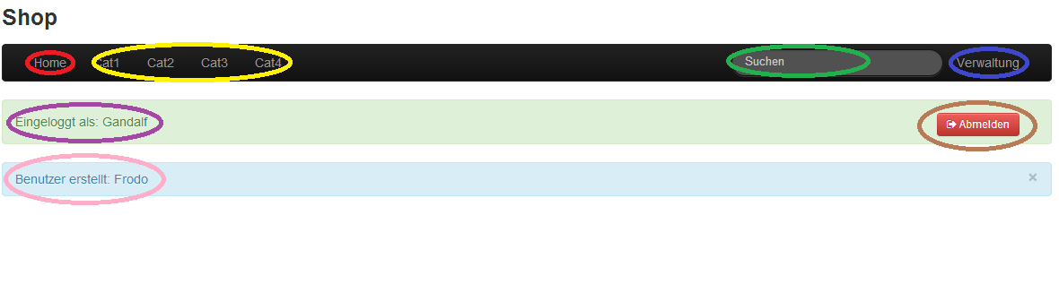

# Produktkatalog

Zu Beginn des Besuchs des Shops oder durch einen Klick auf eine der Schaltflächen *Home* oder *Cat1* bis *Cat2* in der Navigationsleiste gelangt man zum Produktkatalog, der alle vorhandenen Produkte darstellt. Ob und auf welche der Schaltflächen geklickt wurde, beeinflusst die Auswahl der angezeigten Produkte.

Sollte gerade ein Nutzer angemeldet sein, der bereits mindestens ein Produkt gekauft hat, so werden ihm zusätzlich Empfehlungen präsentiert, die auf seinen gemachten Käufen basieren. Über den Schieberegler darüber kann durch die verschiedenen Seiten geblättert werden.

Durch das Anklicken eines Artikels gelangt man auf dessen *Produktbeschreibung* (siehe dort).

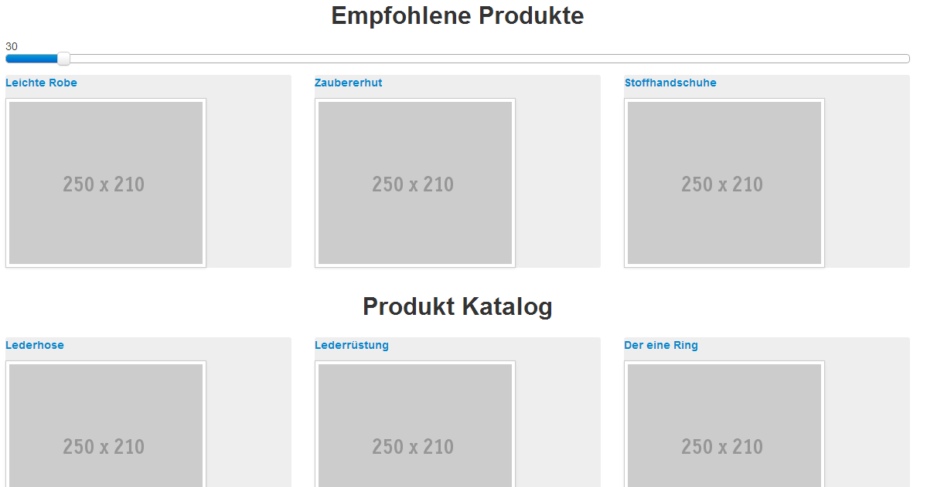

# Verwaltung

Die komplette Administration des Shops erfolgt über das Verwaltungsmenü, das über die Navigationsleiste erreichbar ist. Es bietet von oben nach unten die folgenden Funktionen:

* *Produkte verwalten (roter Kreis):*

ruft die Produkteverwaltung auf (siehe Abschnitt *Produkte)*

* *Assoziationen verwalten (grüner Kreis):*

ruft die Assoziationsverwaltung auf (siehe Abschnitt *Assoziationen*)

* *Nutzer verwalten (blauer Kreis):*

ruft die Nutzerverwaltung auf (siehe Abschnitt *Nutzer*)

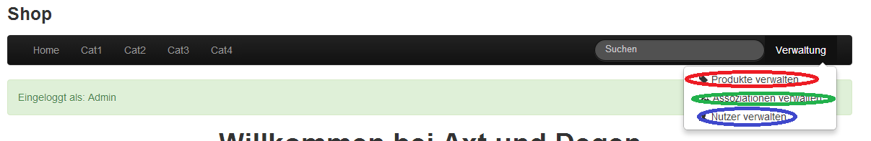

# Produkte

Die Verwaltung der zum Verkauf stehenden Produkte erfolgt über die Produkteverwaltung, die über das Verwaltungsmenü erreichbar ist. Eine Tabelle listet alle vorhandenen Produkte auf. Die Tabellenzeilen haben von links nach rechts die folgenden Bedeutungen:

* *id:*

eine eindeutige Identifikationsnummer, über die jedes Produkt klar identifiziert werden kann

* *Title:*

der Name des Produktes

* *Category:*

die Kategorien des Produktes

* *Sizes:*

die Größen, in denen das Produkt erwerbbar ist

* *Colors:*

die Farben, in denen das Produkt erwerbbar ist

* *Description:*

eine Beschreibung des Produktes

Jede Tabellenzeile ist anklickbar, um direkt zur entsprechenden *Produktbeschreibung* (siehe dort) zu gelangen.

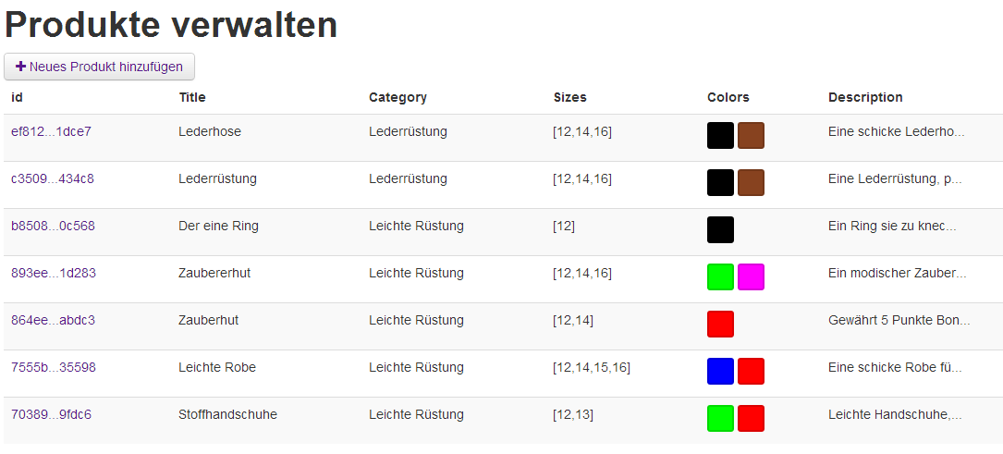

Über die Schaltfläche *Neues Produkt hinzufügen* gelangt man zur Produkteeingabemaske, über die neue Produkte in den Shop eingebracht werden können. Dafür müssen alle Felder entsprechend der gewünschten Produktspezifikationen ausgefüllt werden. Von oben nach unten haben sie folgende Bedeutungen:

* *Titel*

Name des Produktes

* *Ausrüstungsplatz*

Drop-Down-Menü zur Auswahl des Ausrüstungsplatzes, der von dem Produkt belegt wird

* *Kategorien*

kommaseparierte Liste der Kategorien, zu denen das Produkt gehören soll

* *Größen*

kommaseparierte Liste der Größen, in denen das Produkt verfügbar sein soll

* *Farben*

kommaseparierte Liste der Farben, in denen das Produkt verfügbar sein soll; die Farben müssen in ihren Hexwerten angegeben werden

* *Stärke, Intelligenz, Geschicklichkeit, Ausdauer (erste vier)*

Attributsvoraussetzungen, um das Produkt verwenden zu können

* *Stärke, Intelligenz, Geschicklichkeit, Ausdauer (zweite vier)*

durch das Tragen des Produktes erhaltene Attributsboni

* *Beschreibung*

eine Beschreibung des Produktes

Mit Betätigen der Schaltfläche *Absenden* wird das neue Produkt in den Shop übernommen, während ein Klick auf *Zurück* die Neueingabe abbricht. In beiden Fällen kehrt das Programm auf die Produktverwaltung zurück.

# Assoziationen

Noch nicht implementiert…

# Nutzer

Die Administration der im Shopsystem registrierten Nutzer erfolgt über die Nutzerverwaltung, die über das Verwaltungsmenü erreichbar ist. Eine Tabelle listet alle im System vorhandenen Nutzer auf. Die Tabellenzeilen haben von links nach rechts die folgenden Bedeutungen:

* *Nutzername*

der Name des Nutzers; ist anklickbar, um direkt zu den Nutzerdetails *(*siehe unten*)* zu gelangen

* *Gekaufte Produkte*

die Anzahl der von diesem Nutzer gekauften Produkte; ist anklickbar, um direkt zu den Nutzerdetails *(*siehe unten*)* zu gelangen

* Aktionen

drei Schaltflächen, mit denen der Nutzer konfiguriert werden kann (siehe unten)

Die drei Schaltflächen haben von links nach rechts die folgenden Funktionen:

* als entsprechender Nutzer einloggen; ein eventuell bereits eingeloggter anderer Nutzer wird dadurch ausgeloggt (roter Kreis)
* vollständigen Kauf-Verlauf des Nutzers löschen (grüner Kreis)
* Nutzer löschen (blauer Kreis)

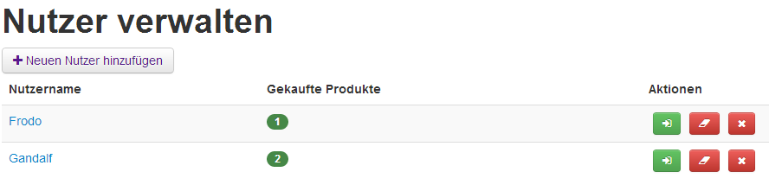

Die Nutzerdetails zeigen die Attribute des Nutzers und alle Produkte, die er erworben hat. Über die Schaltfläche oberhalb der Attributwerte können diese geändert werden. Die Bedeutungen der Spalten der Tabelle der gekauften Produkte entsprechen den gleichnamigen Spalten der Tabelle aus der Produkteverwaltung (siehe Abschnitt *Produkte*). Durch einen Klick auf die Löschen-Schaltfläche in der Spalte *Actions* wird das dazugehörige Produkt gelöscht. Die Produkttitel sind anklickbar und führen direkt zur dazugehörigen *Produktbeschreibung (*siehe dort).

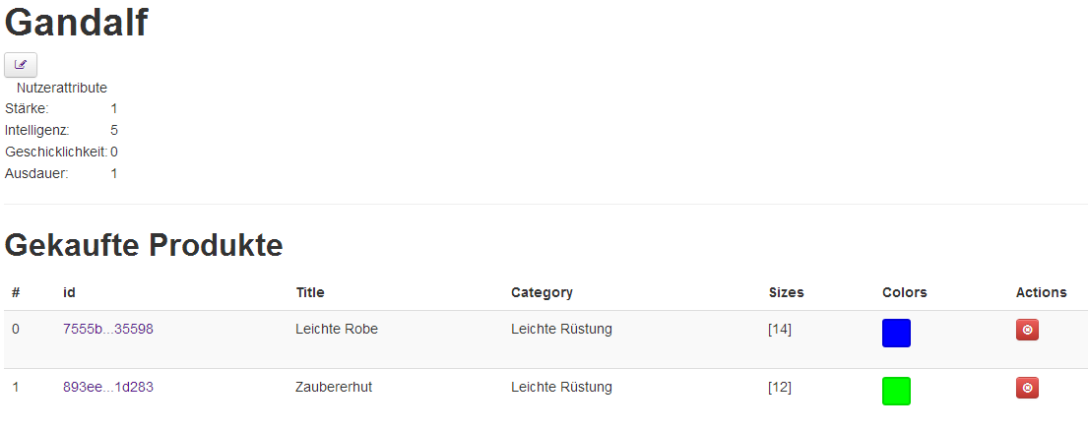

Über die Schaltfläche *Neuen Nutzer hinzufügen* gelangt man zur Nutzereingabemaske, über die neue Nutzer im System registriert werden können. Dafür müssen alle Felder ausgefüllt werden. Sie haben folgende Bedeutungen:

* *Name*

Name des Nutzers

* *Stärke, Intelligenz, Geschicklichkeit, Ausdauer*

die Höhe des jeweiligen Attributwertes des Nutzers

Mit Betätigen der Schaltfläche *Absenden* wird der neue Nutzer in das System übernommen, während ein Klick auf *Zurück* die Neueingabe abbricht. In beiden Fällen kehrt das Programm auf die Nutzerverwaltung zurück.

# Produktbeschreibungen

Jedes Produkt besitzt eine eigene Seite, durch die es präsentiert wird. Außerdem kann es über diese gekauft werden. Jede Produktbeschreibung besteht aus den folgenden Bestandteilen:

* Titel (roter Kreis)
* Bild des Produktes (gelber Kreis)
* Beschreibung des Produktes (schwarzer Kreis)
* durch das Tragen des Produktes gewährte Attributsboni (grüner Kreis)
* Ausrüstungsplatz, an dem das Produkt getragen wird (hellblauer Kreis)
* Attributswerte, die ein Nutzer besitzen muss, um das Produkt tragen zu können (lila Kreis)
* Drop-Down-Menü, um die gewünschte Größe auszuwählen (brauner Kreis)
* Komboboxen, um die gewünschte Farbe auszuwählen (rosa Kreis)
* Schaltfläche zum Kaufen des Produktes (grauer Kreis)
* mit dem aktuellen Produkt in Verbindung stehende andere Artikel (dunkelblauer Kreis)

Um ein Produkt zu erwerben, müssen erst Größe und Farbe ausgewählt werden, bevor die Kaufen-Schaltfläche bestätigt wird. Ansonsten erscheint eine Fehlermeldung in der Nachrichtenarea. Durch Klicken auf die zugehörigen Produkte wird zu deren jeweiliger Produktbeschreibung gewechselt.

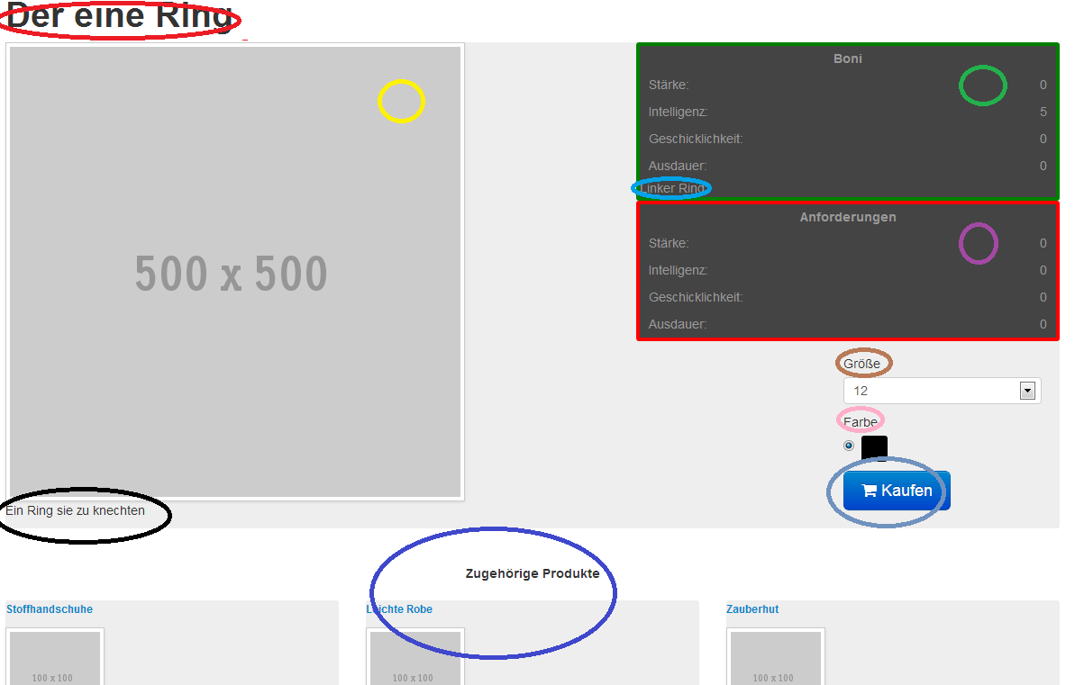

# StateManager

Zusammen mit der Shopsoftware wird das Programm StateMananger ausgeliefert. Mit seiner Hilfe können die Produkte und Assoziationen in der Shopdatenbank auch bei nicht laufendem Server betrachtet werden. Außerdem können diese im JSON-Format exportiert oder importiert werden. Dies erlaubt eine einfache Übertragung des Shops auf neue Systeme. Die exportierten Dateien finden sich im Ordner *sample* im ecom-Verzeichnis*.*

Der StateManager lässt sich über die Kommandozeile aus dem ecom-Verzeichnis heraus bedienen. Der Befehl run haskell –isrc tools/StateManger.hs –help liefert weitere Informationen zu seiner Benutzung.